訓練コース内容
訓練No. | ＨＷ窓口でお問合せください。 | 訓練科名 | 長期高度人材育成コース  （ 電気工事士・電気デジタル情報科コース ）
訓練期間 | 令和２年４月1日（水）～令和４年３月３１日（木）
訓練実施校名 | 日本理工情報専門学校
所在地 | 大阪市東淀川区大隅１丁目１番２５号
電話番号 | ０６－６３２９－６５５３ |  | 受付時間 | （月～金）９：３０～１６：４０
事前説明会  日時 | ２月１４日（金）17:00～18：00  ２月１８日（火）10:00～11:00、13:00～14:00、15:00～16:00  ２月２８日（金）10:00～11:00、13:00～14:00、15:00～16:00  ３月２日（月）13:00～14:00、15:00～16:00、17:00～18：00
試験科目 | 筆記試験（国語・数学）および 個人面接
最寄り駅 | 阪急電鉄 京都線「上新庄」駅 （徒歩10分・距離0.9km）  Osaka Metro 今里筋線「だいどう豊里」駅 （徒歩7分・距離0.6km）

【最寄り駅からの地図】
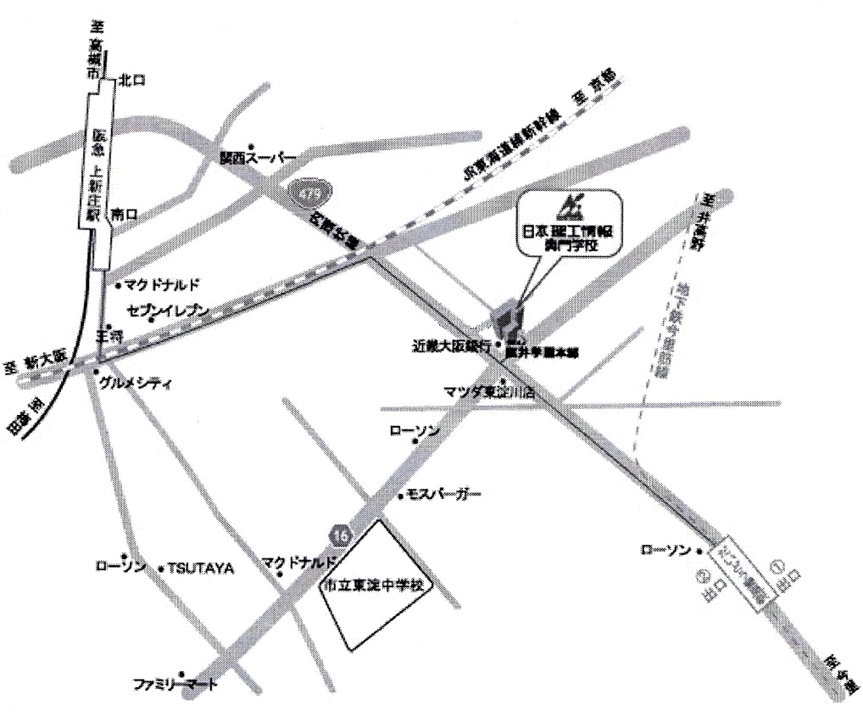

⇒裏面 カリキュラム

